Таємниці циліндра

Розробила: Сергійчук Ірина Анатоліївна
вчитель математики Сарненського ліцею №5
Сарненської міської ради Сарненського району
Рівненської області

2021
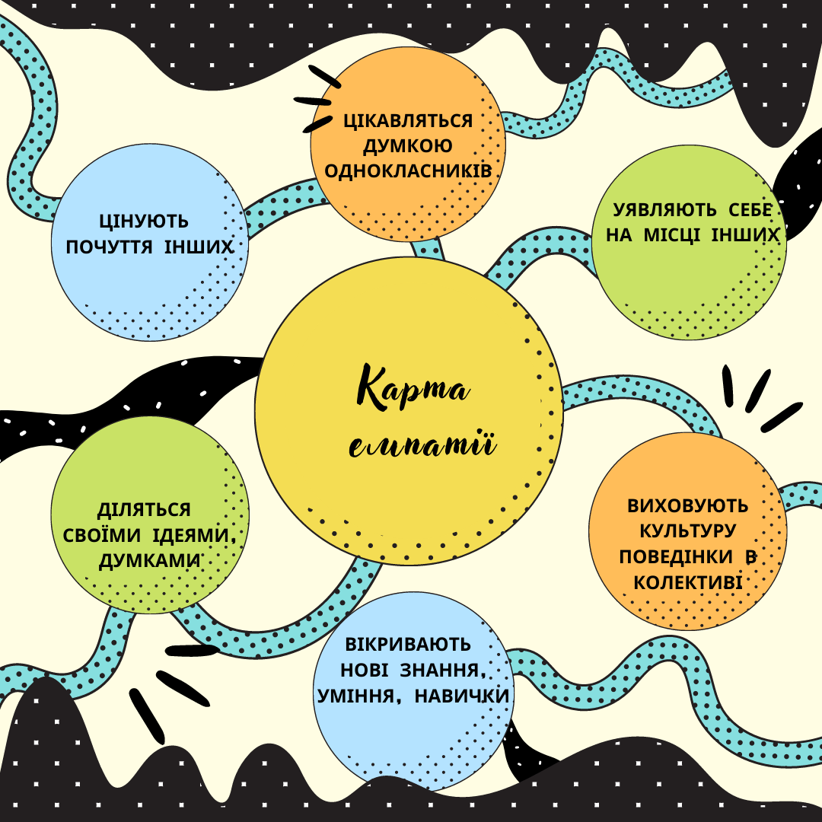
Під час першого уроку вивчення теми «Циліндр та його елементи» після ознайомлення учнів з циліндром, я запита: «Наведіть приклади циліндрів у побуті, навколишньому середовищі» Відповіли двоє учнів і то невпевнено. Після цього я поставила перед собою ціль показати, що навчання і наше повсякденне життя тісно пов’язанні, ще раз підтвердити, що ми вчимося для себе, отримані знання мають місце у практичному застосуванні.
Таке усне опитування і було вступним тестуванням.
Етап фокусування: проведення паралелі – учні намагаються зрозуміти принцип роботи програми Mystical Mathematical Mind Reader і плавно переходять до уявлення, що циліндр теж володіє таємницями.
Етап генерування ідеї: учні самостійно будують ідею про застосування циліндра під час складання задач та їх розв’язання.
Після проведення роботи в групах учні активніше назвали приклади циліндра у їхньому житті, стали сміливіші у обчисленні площ бічної та повної поверхні циліндра/

Мета: формулювати ключові компетентності:
- уміння вчитися – само організуватися до навчальної діяльності;
- загальнокультурну – дотримуватися норм мовленнєвої культури, розвивати логічне мислення, пам'ять, увагу;
- інформаційну – навчити учнів використовувати малюнки як джерела інформації;
- соціальну – розвивати вміння працювати в колективі, уміння з повагою ставитися до вчителя, однокласників;
- комунікативну – удосконалювати вміння дітей формулювати цілі власної діяльності та робити висновки за її результатами.
Формувати систему предметних компетентностей:
- логічну – систематизувати знання учнів про циліндр, як тіло обертання; розширити знання про властивості циліндра;
- процедурну – закріпити знання учнів обчислювати площу бічної поверхні та пощу повної поверхні циліндра;
- методологічну – уміння оцінювати математичну модель, використовувати математичні методи для розв’язання прикладних задач.
Тип уроку: комбінований
Між предметні зв’язки: алгебра, фізика, інформатика
Навчально – дидактичне забезпечення: моделі циліндрів, похила поверхня
Технічні засоби: мультимедійна дошка
Використанні ресурси: https://www.transum.org/Maths/Investigation/Mind_Reader/?fbclid=IwAR3LrZ3JjjUrsJm9cafVPFlfwzPuZeHzIodL9ZArC8U2uH_8lZCPi2aFFKQ
https://www.ixl.com/math/grade-7/volume-of-cylinders
www.tinkercad.com
Пакет Geogebra
Хід уроку
І Організаційний момент (3хв)
Доброго дня, мої любі одинадцятикласники та одинадцятикласниці. Сьогодні ми з вами продовжуємо вивчати властивості циліндра. Сподіваюсь, що ви готові до пізнання нового та продуктивної праці. На минулому уроці ви познайомились із циліндром як тілом обертання, вивчили основні елементи циліндра та вивели формули для обчислення площ бічної та повної поверхні циліндра.
(Вчитель переводить увагу учнів на мультимедійну дошку. У ресурсі https://www.transum.org/Maths/Investigation/Mind_Reader/?fbclid=IwAR3LrZ3JjjUrsJm9cafVPFlfwzPuZeHzIodL9ZArC8U2uH_8lZCPi2aFFKQ)
А зараз прошу вас загадати будь-яке двоцифрове число до 82, додайте суму цифр і від задуманого числа відніміть одержану суму. Переведіть свій погляд на картинку під номером, яке ви отримали в результаті віднімання. Перевіримо чи програма прочитає ваші думки
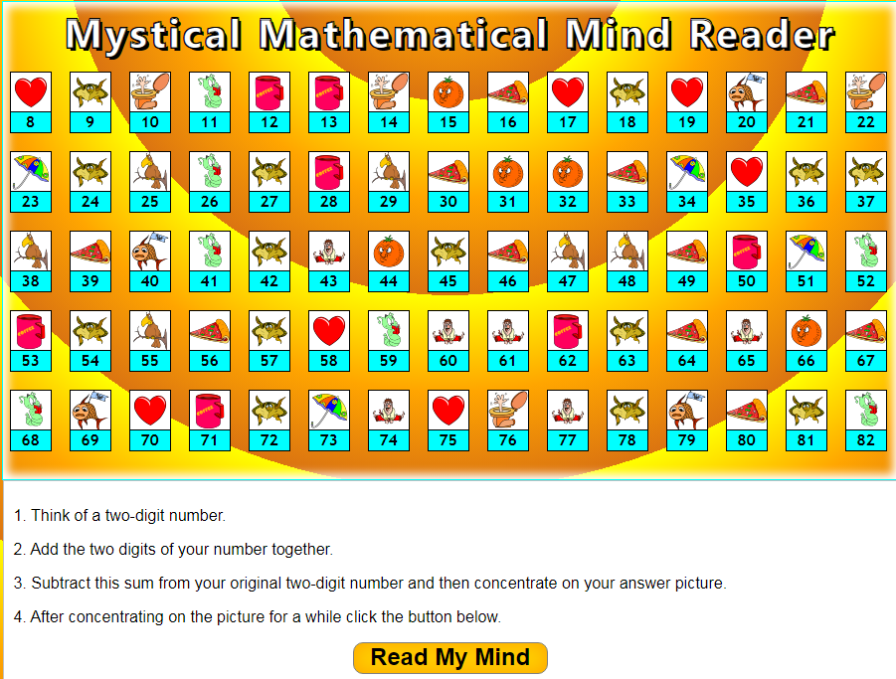
Сподіваюсь, що сьогодні ми зможемо відкрити іще інші таємниці, які відносяться уже безпосередньо до циліндра.
Актуалізація опорних знань: (10 хв)
Мозковий штурм:
- Користуючись моделлю циліндра назвіть:
а) радіус циліндра; б) висоту циліндра; в) вісь циліндра; г) твірну циліндра.
- Які властивості мають основи циліндра?
- Які властивості мають твірні циліндра?
- Яку властивість має вісь циліндра щодо: а) його основ; б) його твірних?
- Часто висотою прямого кругового циліндра називають відрізок, що з'єднує центри основ. Яку властивість має висота циліндра щодо: а) твірних; б) основ?

Торбинка «10 грецьких горішків»
У ресурсі https://www.ixl.com/math/grade-7/volume-of-cylinders учні розв’язують задачі на закріплення формул обчислення площ бічної та повної поверхні циліндра. Задачі англійською мовою, тому потрібно щоб учні згадали або нагадати їм, що:
Циліндр - cylinder
Повної поверхні – surface
Площа - area
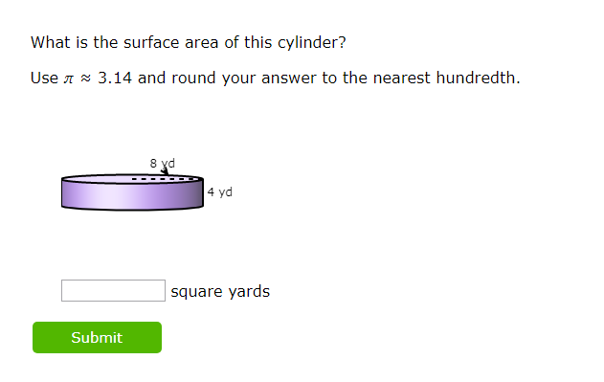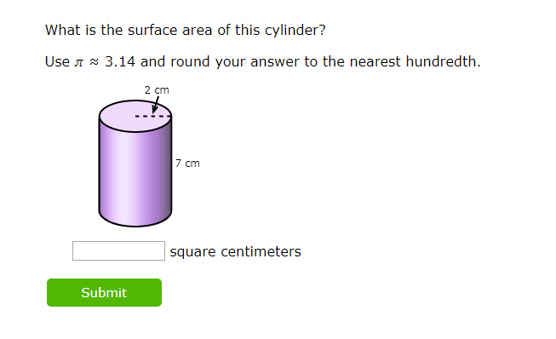

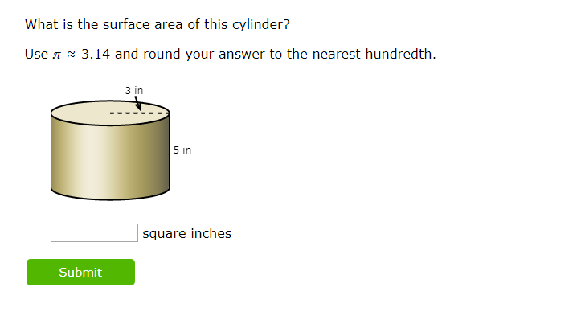
ІІІ. Мотивація
(На столі стоять різні моделі циліндра)
Скажіть, будь ласка, здобувачі освіти, який циліндр скотиться швидше: довший чи коротший, тонший чи товстіший, повний чи порожній?
Спробуємо розібратися експериментально.
Практична робота: (7 хв)
Учні проводять експеримент: на похилій поверхні одночасно відпускають циліндр – тонкий і товстий, тоді довгий і короткий і виявилось, що циліндри скочуються одночасно. Далі перед учнями ставиться питання пояснити цей процес. Виявляється, що прискорення тіла, яке скочується по похилій поверхні з певною масою, радіусом і моментом інерції володіє прискоренням
$$a=\frac{g sinα}{1+\frac{I}{mR^{2}}}$$
Так як момент інерції циліндра $I=\frac{mR^{2}}{2}$, то учні виводять формулу $a=\frac{2}{3}g sinα$ і приходять до висновку, що прискорення не залежить від радіуса та висоти циліндра. У наступному експерименті беруть участь порожній та заповнений циліндрі. Експеримент показав, що порожній циліндр досяг фінішу пізніше за повний. Учні отримують завдання додому пояснити причину цього процесу.
Закріплення знань:
Робота в групах: (15 хв)
( На даний урок окремі учні – хлопчик та дівчинка повинні були попрацювати у програмі Geogebra та Tinkercad і підготувати завдання – змоделювати та скласти умову задачі практичного характеру)
Учні класу діляться на дві команди – окремо хлопці та дівчата. Хлопці отримують задачу, яку їм підготували дівчата і навпаки.
Задача для команди дівчат: На день народження замовили торт. Краї торта потрібно прикрасити кондитерським мереживом, а основу зробити із мастики. Скільки мережива та мастики потрібно кондитеру, щоб виконати замовлення? Визначте вартість оформлення торта, проаналізувавши ціни на потрібний товар. (заміри виробу зробити лінійкою, враховуючи масштаб 1: 10)
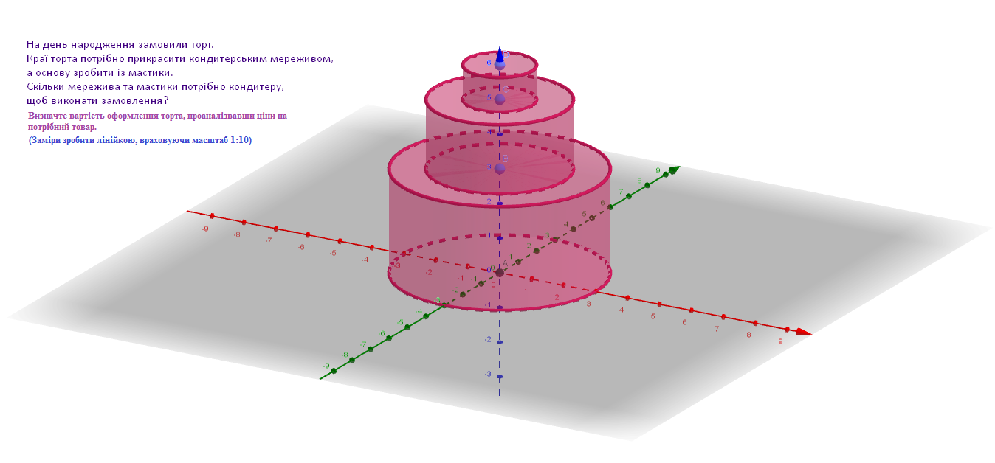
Задача для команди хлопців. Працівникам комунального закладу «Екосервіс» потрібно пофарбувати дитячий майданчик. Скільки фарби потрібно закупити? Скільки грошей необхідно виділити? (вивчіть ціни на фарбу у буд. магазинах вашої місцевості. (Заміри зробити лінійкою, враховуючи масштаб 1:20) 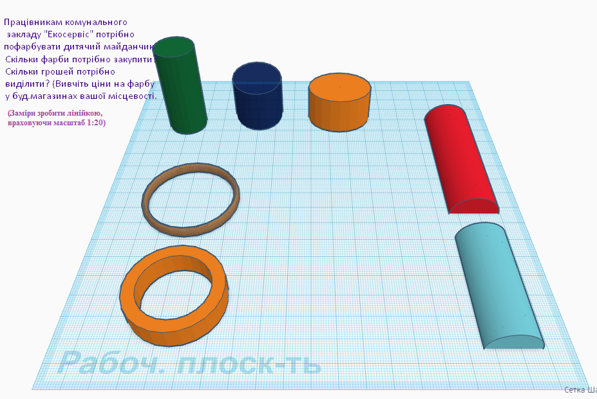
Підготовка до ЗНО (10хв)
У програмі Classtime потрібно виконати завдання аналогічні, які пропонують на ЗНО.
https://www.classtime.com/code/K2N55Z
завдяки даній програмі зроблено рефлексію
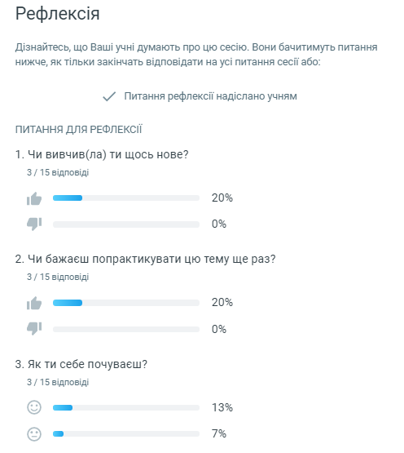
Домашнє завдання: знайти відповідь на питання, яке виникло під час експерименту .
Використані джерела:
- Математика: алгебра і початки аналізу та геометрія, рівень стандарту: підруч. для 11 кл. закладів загальної середньої освіти / А.Г. Мерзляк, Д.А. Номіровський, В.Б. Полонський та ін.. – Х.: Гімназія, 2019. – 208 с: іл..
- https://m.facebook.com/story.php?story_fbid=743305856422778&id=114019406998228&_rdr

